МИНИСТЕРСТВО ОБРАЗОВАНИЯ ДОНЕЦКОЙ НАРОДНОЙ РЕСПУБЛИКИ
МУНИЦИПАЛЬНОЕ БЮДЖЕТНОЕ ОБЩЕОБРАЗОВАТЕЛЬНОЕ УЧРЕЖДЕНИЕ «ШКОЛА №18 ГОРОДА ТОРЕЗА»

Всероссийский конкурс «Педагогические секреты»
Эссе «Мои педагогические находки»

Учитель географии
МБОУ «Школа №18 г. Тореза»
Федченко Ирина Евгеньевна,
irinafedcenko943@gmail.com

ТОРЕЗ, 2024
Эссе «Мои педагогические находки»
Сколько себя помню, всегда хотела стать учителем. Играя в детстве, я всегда выбирала игру в школу и примеряла на себя роль учителя. Мне было очень забавно и интересно уединяться в своей комнате, рассаживать игрушки и превращаться в любящую и внимательную учительницу. Моя детская мечта воплотилась не только в детских сюжетах, но и в реальной жизни.
Работая учителем, имею возможность расти как личность и профессионал, реализую каждодневно свои творческие способности. На мой взгляд, любовь к детям, самообразование и постоянный творческий поиск – вот три кита для учителя прошлого, настоящего и будущего. Ведь, как гласит ФГОС, учитель обладает широким кругозором, способен решать профессиональные задачи, способен научно организовать свой труд, готов к профессиональному росту, приобретению новых знаний. В связи с этим мое педагогическое кредо звучит так: «Постоянное саморазвитие. Развиваемся мы – развиваются наши дети!».
Мой путь в педагогике – это постоянный поиск, это счастливые находки и желание поделиться педагогическим опытом с другими. В работе каждого учителя бывают удачи и неудачи, взлеты и падения, слезы и радости. Но несмотря ни на что, я думаю, что каждый учитель, каждый день с огромным желанием идет на свой урок, к своим ученикам. Учитель должен заинтересовать детей, организовать учебную деятельность грамотно, а главное – добиться результата. Одной из важнейших задач школы является умение учителя преподнести знания так, чтобы они были полезны в дальнейшей жизни учеников.
Нужно найти такие методы обучения, которые не просто будут давать детям готовые знания, а научат добывать их самостоятельно. Особое место в своей педагогической практике я уделяю игровому методу обучения и воспитания. Постоянно обогащаю копилку дидактических игр и разрабатываю уроки с применением игровых технологий. В игре ребята более свободные, применяют свои теоретические знания на практике, у них развивается познавательная активность, увеличивается мотивация интерес к занятиям.
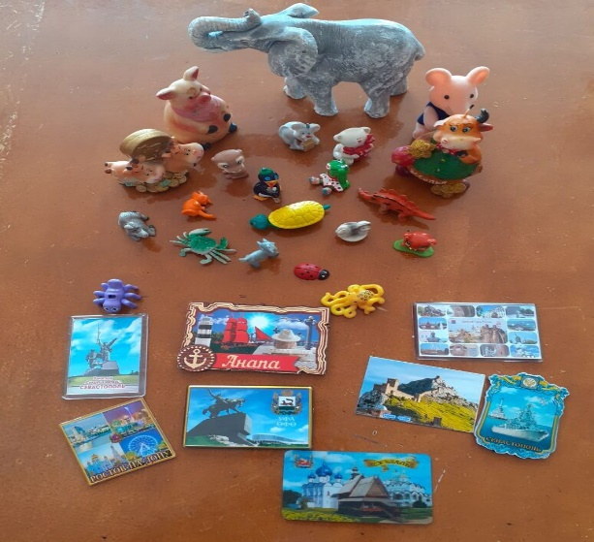
Глядя на эти фотографии, что вы видите? Правильно, здесь и магнитики из разных городов России, и статуэтки животных. А если всё это использовать на уроке географии, что же получится? Давайте подумаем? Вот и я задалась вопросом, как можно применить все эти предметы!
Итак, предлагаю Вам несколько моих педагогических находок.
Мое хобби собирать разные статуэтки животных. Когда начали с ребятами изучать тему «Природные зоны Земли», мне пришла идея применить эти предметы на уроке. Распечатала таблицу с названиями природных зон и придумала новый прием.
Прием «Найди природную зону». Выполняя задания, учащиеся устанавливают связи между животными-статуэтками и природной зоной.

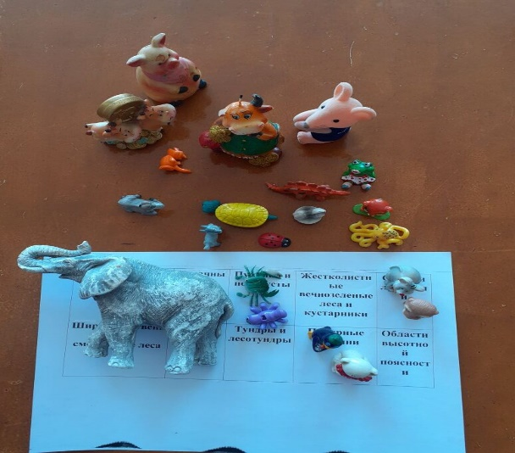

Что может быть лучше путешествия? Я даже не могу себе представить такого. Я очень люблю путешествовать. Без разницы куда ездить, главное познавать не виденные ранее места. Когда я путешествую, то получаю потрясающие эмоции, заряжаюсь энергией, а также борюсь со скукой и рутиной. Кроме этого, путешествия позволяют мне развивать кругозор, узнавать много чего нового. В путешествия я люблю брать фотоаппарат, чтобы запечатлеть места, которые вижу. Из каждого своего путешествия я привожу необычные сувениры, которые потом использую на уроках. Работая над проектом, мы с ребятами создали «Карту путешествий» на которой размещаем магнитики городов, где побывали. Представляю Вам прием «Галерея путешествий», который использую при изучении экономических районов России в 9 классе.
Прием «Галерея путешествий». Учащиеся презентуют город России, в котором они побывали, используя план характеристику экономического района.
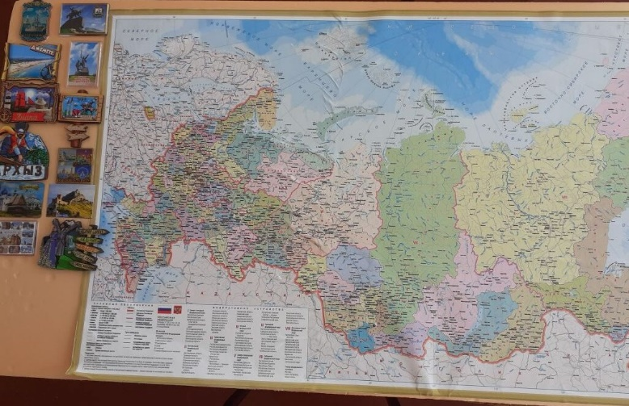

В заключении хочется отметить, что педагогические находки есть у каждого педагога, даже только начавшего работать в школе. И зачастую, найденный тобой прием, который тебе кажется только твоим, универсальный, самый важный, оказывается, уже давно применяет кто-то другой. И не важно, кто это придумал, важно, что это помогает процессу обучения и воспитания. Важно, что если ты чем-то с кем-то поделишься, то и с тобой кто-то поделится.

